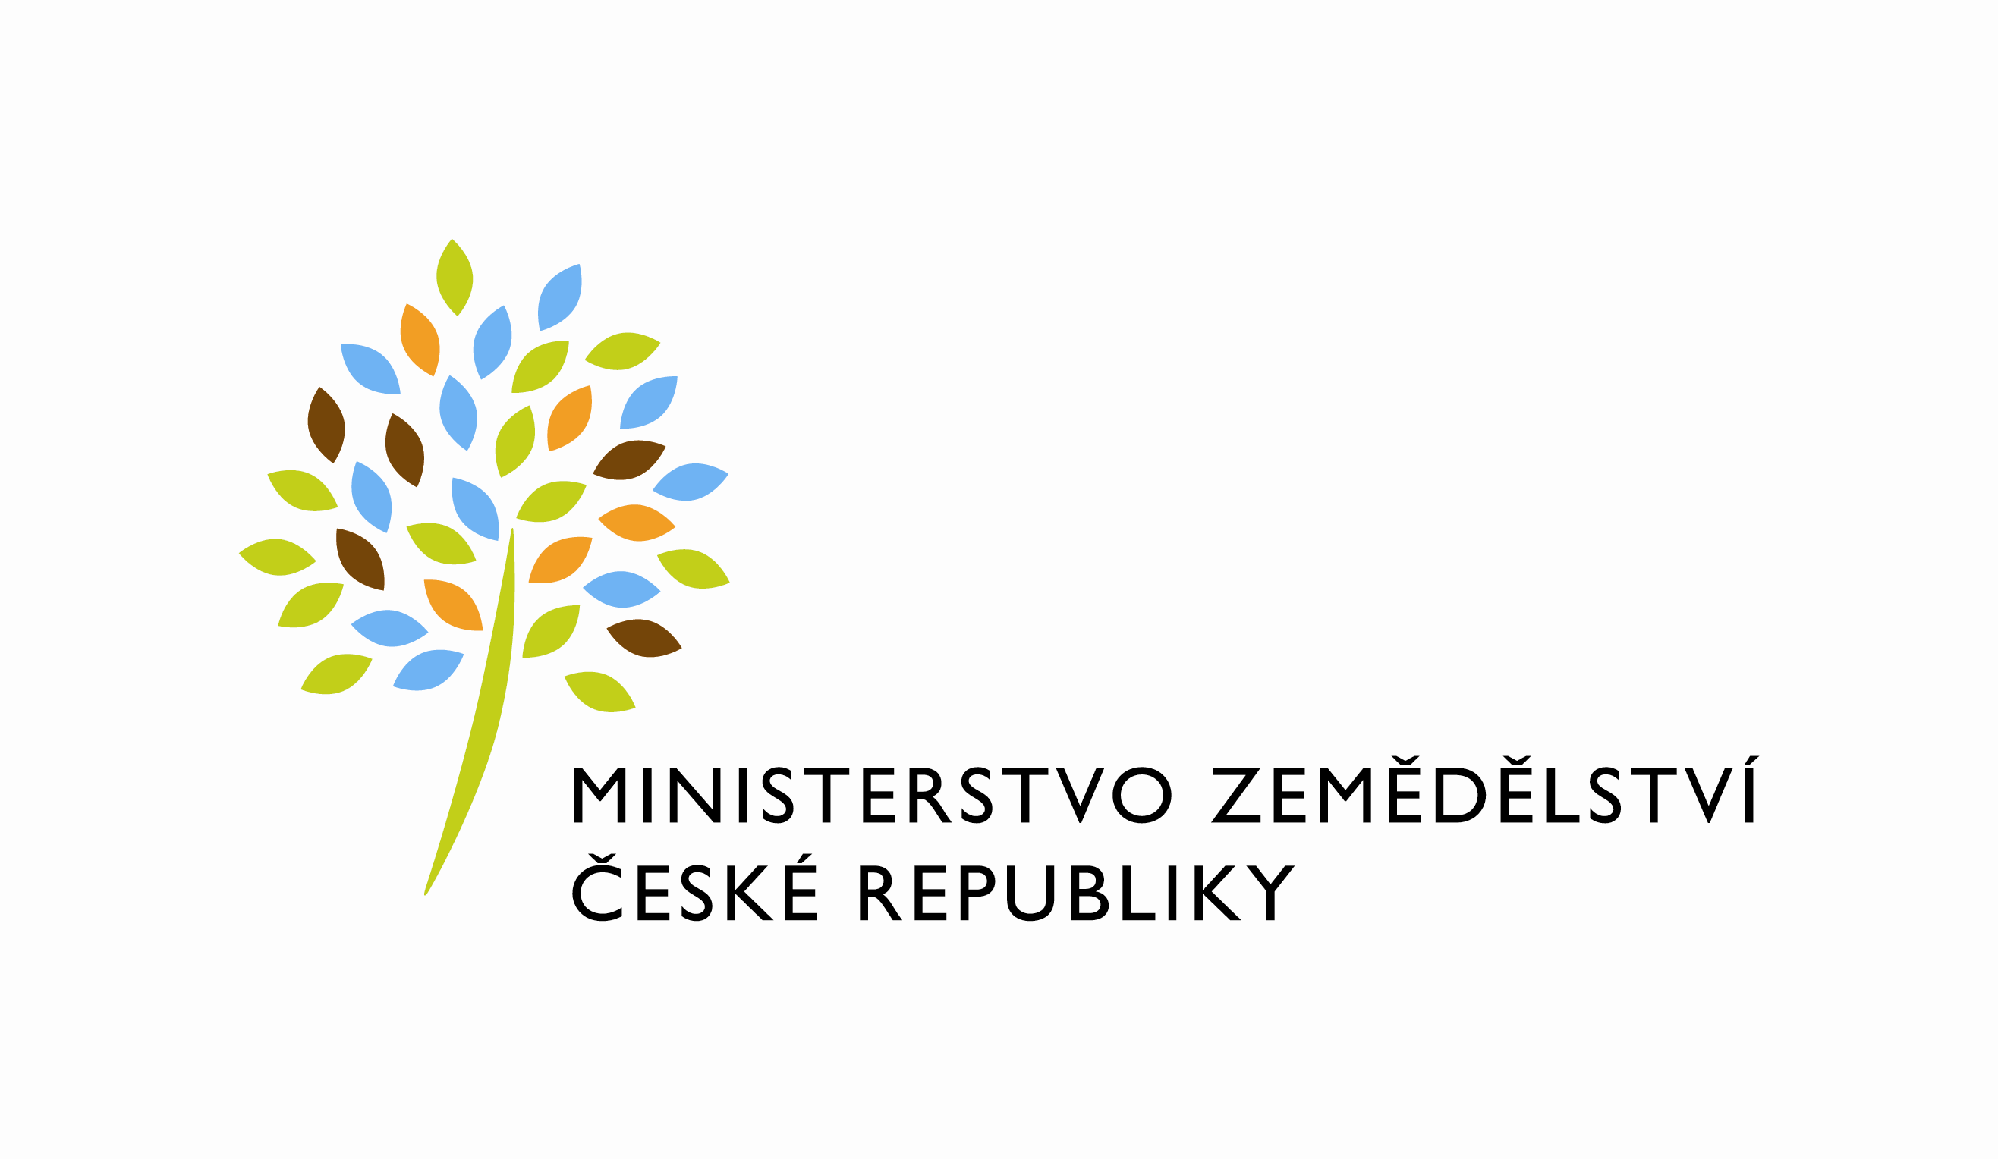
MZE-70511/2021-11152
mze000022389133
útvar: Odbor informačních a komunikačních technologií  Číslo útvaru: 11150  VÁŠ DOPIS ZN.:  ZE DNE:  SPISOVÁ ZN.: MZE-45060/2021-11152  NAŠE ČJ.: MZE-70511/2021-11152  VYŘIZUJE: David Neužil  Telefon: 221812012  E-MAIL: David.Neuzil@mze.cz  ID DS: yphaax8 | O2 IT Services s.r.o.  Vážený pan  xxx  Za Brumlovkou 266/2  Michle  140 00 Praha 4
adresa: Těšnov 65/17, Nové Město, 110 00 Praha 1

DATUM: 14. 12. 2021

Prodloužení termínu dodání Objednávky č.4500135853 k PZ_PRAIS_II_2020_No575_LPIS_ZadostPPK_(Z30573)

Vážený pane xxx,
oznamuji Vám tímto prodloužení termínu dodání objednávky č. 4500135853 PZ_PRAIS_II_2020_No575_LPIS_ZadostPPK_(Z30573). Nový termín: do 30. 6. 2022 Zdůvodnění: Realizace plnění PZ_PRAIS_II_2020_No575_LPIS_ZadostPPK_(Z30573) je rozdělena do několika dílčích etap, které mají být postupně objednávány tak, jak bude probíhat paralelní vývoj na souvisejících aplikacích. V důsledku jiných urgentních priorit (zvláště ve vztahu k aplikacím pro podporu administrace dotací na straně SZIF) došlo k tomu, že v současné době probíhá testování první z objednaných dílčích etap. Je tedy nemožné dokončit celý rozsah PZ v původně objednaném termínu do 3. 12. 2021. Zároveň má MZe stále zájem o postupnou realizaci zadání daného PZ a proto je nutno odpovídajícím způsobem prodloužit lhůtu pro jeho dokončení, jak výše uvedeno.

Z důvodu administrativní chyby u původního dokumentu zaslaného 25.10.2021 zasíláme prodloužení znova se správným dodavatelem dle smlouvy.

Přílohy:

%%%el_podpis%%%

Ing. Oleg Blaško  ředitel odboru | Otisk úředního razítka

